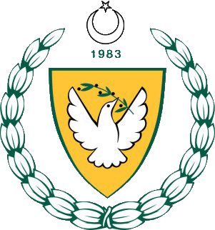

2018-2019 ÖĞRETİM YILI
KUZEY KIBRIS TÜRK CUMHURİYETİ
MİLLİ EĞİTİM VE KÜLTÜR BAKANLIĞI
EĞİTİM ORTAK HİZMETLER DAİRESİ
MİLLİ GÜNLER OKUL SPORLARI VE KOL ETKİNLİKLERİ KOORDİNASYON ŞUBESİ
JUDO KÜÇÜK ERKEK FİNAL
8 OCAK 2019
NECATİ TAŞKIN SPOR SALONU

SİKLETLER
26KG
- MEHMET EFE AKKAYA TATLISU İLKOKULU
- BERK KANTURMUŞ EŞREF BİTLİS İLKOKULU
- MEHMET TOPCAN 9 EYLÜL İLKOKULU
30KG
- BERKAY ÇOBAN ŞEHİT ERTUĞRUL İLKOKULU
- YİĞİT KEMAL ESENTEPE İLKOKULU
- SERDAR KAVET TATLISU İLKOKULU
34KG
- BERAT SAYGILI TATLISU İLKOKULU
- HÜSEYİN MERT GÜNEŞ DR. FAZIL KÜÇÜK İLKOKULU
- HAKTEN BARUT ESENTEPE İLKOKULU
38KG
- ALPEREN YAĞIZ ÖZTÜRK DİKMEN İLKOKULU

42KG
- DERVİŞ AKIŞ TATLISU İLKOKULU

46KG
- KAAN ŞAHAN ŞHT. İLKER KARTER İLKOKULU

50KG
- BEREN YOSMA TATLISU İLKOKULU

60KG
1- SALİH KUYUCUOĞLU GEÇİTKALE İLKOKUKLU

+60KG
1- ÖMER EROL TATLISU İLKOKULU

TAKIM SIRALAMASI
- TATLISU İLKOKULU 20 PUAN
- ŞHT.İLKER KARTER İLKOKULU 10 PUAN
- ESENTEPE İLKOKULU 6 PUAN
- ŞHT. ERTUĞRUL İLKOKULU 5 PUAN

